|  |  |
| --- | --- |
| http://www.pl130.ru/doc/index/%D0%9B%D0%BE%D0%B3%D0%BE%D1%82%D0%B8%D0%BF22.jpg | Санкт-Петербургское государственное бюджетное  профессиональное образовательное учреждение  "Колледж электроники и приборостроения" |

отчет

**по практической работе №6**

**по дисциплине «Основы алгоритмизации и программирование»**

Тема: Обработка двумерных массивов

|  |  |  |
| --- | --- | --- |
| Студент гр. 13 ИТ |  | Липинский К.С. |
| Преподаватель |  | Счастливцев А.К. |

Санкт-Петербург

2023

**Цель работы.**

Изучить двухмерные массивы данных и методы их обработки.

**Выполнение работы.**

**Вариант 3.**

**Задание 1.**

namespace Practice;

using System.Runtime.ExceptionServices;

using static Console;

class Program

{

  static void Main(string[] args)

  {

    int n;

    Write("Enter number n: ");

    n = int.Parse(ReadLine());

    int[,] twodee = new int[n, n];

    for (int i = 0; i < n; i++)

    {

      for (int j = 0; j < n; j++)

      {

        Write("Enter the number: ");

        twodee[i, j] = int.Parse(ReadLine());

      }

    }

    int sum = 0;

    for (int i = 0; i < n; i++)

    {

      WriteLine();

      for (int j = 0; j < n; j++)

      {

        Write("{0, 4}", twodee[i, j]);

      }

    }

    WriteLine(); WriteLine();

    int y = n - 1;

    for (int x = 0; x < n; ++x)

    {

      sum += twodee[x, y];

      y--;

    }

    Write(sum);

  }

}

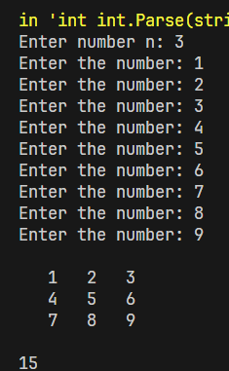

**Задание 2.**

namespace Practice;

using static Console;

class Program

{

  static void Main(string[] args)

  {

    int n, sum = 0;

    Write("Enter the number n: ");

    n = int.Parse(ReadLine());

    int[,] arr = new int[n, n];

    var random = new Random();

    for (int i = 0; i < n; i++)

    {

      for (int j = 0; j < n; j++)

      {

        arr[i, j] = random.Next(-100, 100);

      }

    }

for (int i = 0; i < n; i++)

{

WriteLine();

for (int j = 0; j < n; j++)

{

Write("{0, 4}", arr[i,j]);

}

}

WriteLine(); WriteLine();

    int m = 0;

    int[] plus = new int[n];

    for (int i = 0; i < n; i++)

    {

      for (int j = 0; j < n; j++)

      {

        if (arr[i, j] > 0)

        {

          m++;

        }

      }

      plus[i] = m;

      m = 0;

    }

    foreach (int elem in plus)

    {

      Write($"{elem} ");

    }

  }

}

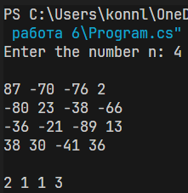

**Вопросы.**

1. Двумерный массив — это массив, состоящий из элементов, которые сгруппированы в виде таблицы с двумя измерениями (матрица).

2. Индекс массива — это число, которое указывает позицию элемента в массиве. Для одномерного массива индекс — это просто порядковый номерэлемента в массиве. Для двумерного массива индекс состоит из двух чисел, указывающих позицию элемента в строке и столбце соответственно.

3. Двумерный массив на языке C# можно описать следующим образом:

тип_данных[,] имя_массива = new тип_данных[количество_строк, количество_столбцов];

Например:

int[,] myArray = new int[3, 4];

В данном примере создается двумерный массив myArray с 3 строками и 4 столбцами, содержащий целочисленные элементы.

4. Для доступа к элементам двумерного массива в C# можно использовать индексы. Например, чтобы получить значение элемента по его индексу, можно использовать следующий синтаксис:

значение = имя_массива[индекс_строки, индекс_столбца];

Например:

int value = myArray[1, 2];

Чтобы заменить значение элемента, можно использовать аналогичный синтаксис:

имя_массива[индекс_строки, индекс_столбца] = новое_значение;

Например:

myArray[1, 2] = 10;